ԼԱԲՈՐԱՏՈՐ ԱՇԽԱՏԱՆՔ 10
Թեմա՝ Ծրագրային ապահովման պաշտպանություն՝ խեղաթյուրման (Obfuscation) ալգորիթմներով

Նպատակ
Ուսումնասիրել code obfuscation-ի հիմնական գաղափարը, կիրառվող մեթոդները, դրանց ազդեցությունը reverse engineering-ի վրա և կատարել երկու գործնական օրինակ՝ XOR string encoding և control flow obfuscation:

ՄԱՍ 1․ Տեսական մաս

1. Ի՞նչ է code obfuscation-ը
Code obfuscation-ը ծրագրային պաշտպանության տեխնիկա է, որի նպատակն է պահպանել ծրագրի ֆունկցիոնալ վարքագիծը, բայց դարձնել կոդը հնարավորինս դժվար վերլուծելի մարդու կամ ավտոմատ գործիքների համար։
Հիմնական նպատակները՝ կոդի վերլուծության բարդացում, լիցենզիայի շրջանցման դժվարացում, IP-ի պաշտպանություն և reverse engineering-ի դանդաղեցում։

2. Խեղաթյուրման հիմնական մեթոդներ
Control Flow Obfuscation — կատարման հոսքի բարդացում՝ dispatcher, switch/state machine, անիմաստ ճյուղավորումներ:
Data Obfuscation — թվերի, հասցեների կամ կառուցվածքային տվյալների փոխակերպում:
Instruction Substitution — պարզ օպերացիաների փոխարինում համարժեք, բայց ոչ ակնհայտ ձևերով:
Dead Code Injection — անօգտագործվող, բայց վերլուծությունը ծանրացնող հատվածների ավելացում:
Code Flattening — ծրագիրը բերվում է մեկ կենտրոնացված dispatcher-ի կառավարման տակ:
String Encoding / Encryption — string-երը պահվում են կոդավորված ձևով:
Opaque Predicates — պայմաններ, որոնք թվում են բարդ, բայց միշտ նույն արդյունքն են տալիս:
Առավելություններ՝ ավելի բարձր դիմադրություն reverse engineering-ի դեմ, ավելի դժվար string որոնում, ավելի բարդ տրամաբանական վերլուծություն.
Թերություններ՝ performance-ի անկում, կոդի սպասարկման դժվարացում և debugging-ի բարդացում.

ՄԱՍ 2․ Գործնական մաս
Գործնականում ներկայացված են երկու օբֆուսկացիոն ալգորիթմներ՝ XOR string encoding և control-flow flattening/state machine մոտեցում։

Օրինակ 1․ XOR String Encoding
Ստորև ներկայացված է Python օրինակ, որտեղ գաղտնի տեքստը XOR-ով կոդավորվում է, ապա նույն key-ով վերականգնվում է։
Հիմնական գաղափարը՝ պարզ տողը անմիջապես չի երևում binary/byte representation-ում, ինչը բարդացնում է static analysis-ը։
def xor_bytes(data: bytes, key: int) -> bytes:
return bytes([b ^ key for b in data])
secret = b'LICENSE-KEY-2026'
key = 0x2A
enc = xor_bytes(secret, key)
dec = xor_bytes(enc, key)
print('Encrypted:', list(enc))
print('Decrypted:', dec.decode())
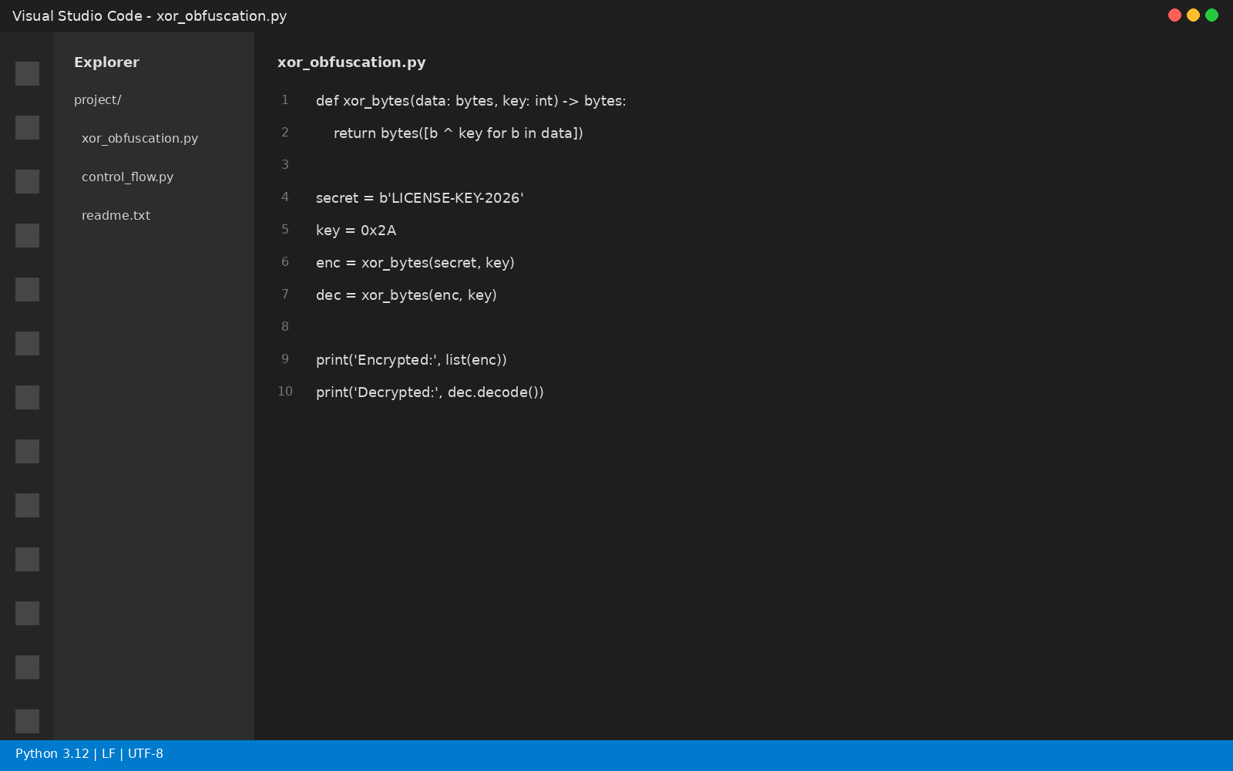
Նկար 1. Source code-ը editor-ում՝ XOR encoding-ի օրինակով։
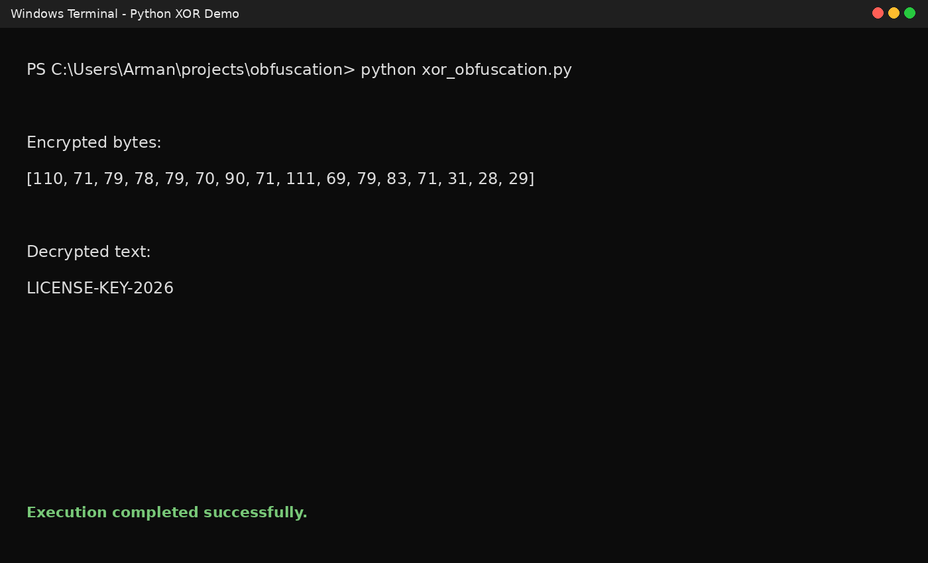
Նկար 2. Terminal output՝ encrypted bytes և decrypted string։

Օրինակ 2․ Control Flow Obfuscation
Այս օրինակով output-ը որոշվում է ոչ թե ուղիղ if/else կառուցվածքով, այլ state machine-ով և dispatcher-ով։ Նման կառուցվածքը դժվարացնում է տրամաբանական հոսքի արագ հասկանալը, հատկապես decompiler-ում։
int main(void) {
int state = 0;
while (1) {
switch (state) {
case 0: state = 1; break;
case 1: puts("Access Granted"); return 0;
default: state = 0;
}
}
}
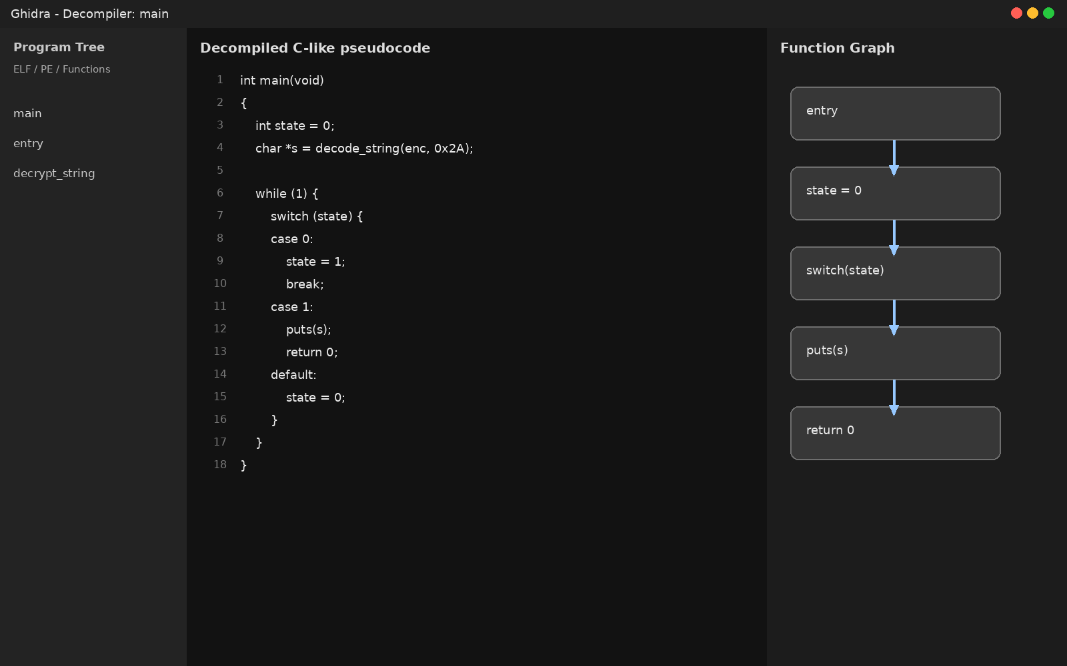
Նկար 3. Ghidra decompiler view՝ state machine կառուցվածքով։
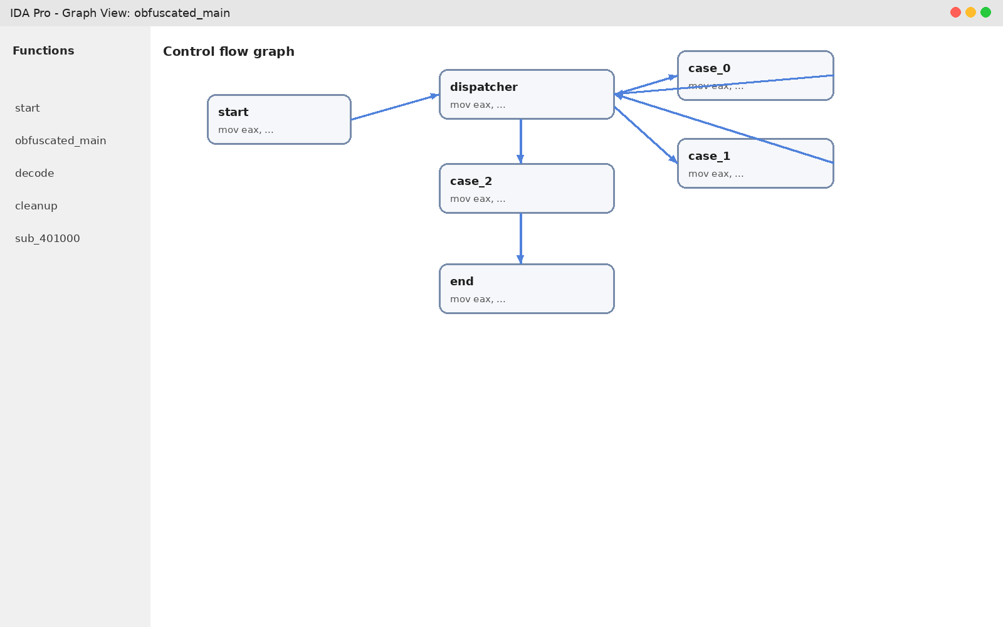
Նկար 4. IDA Pro graph view՝ obfuscated control flow-ով։

Binary-level inspection
String-երի և object code-ի հարաբերությունը տեսանելի դարձնելու համար օգտակար են hex editor-ները և binary inspection գործիքները։ Սրանց միջոցով հնարավոր է տեսնել, թե որտեղ է string-ը պահպանվում բինարի մեջ, ինչպես է այն հայտնվում .rodata կամ համապատասխան տվյալների հատվածում։

Նկար 5. HxD-style hex view՝ string տվյալների տեղակայմամբ։
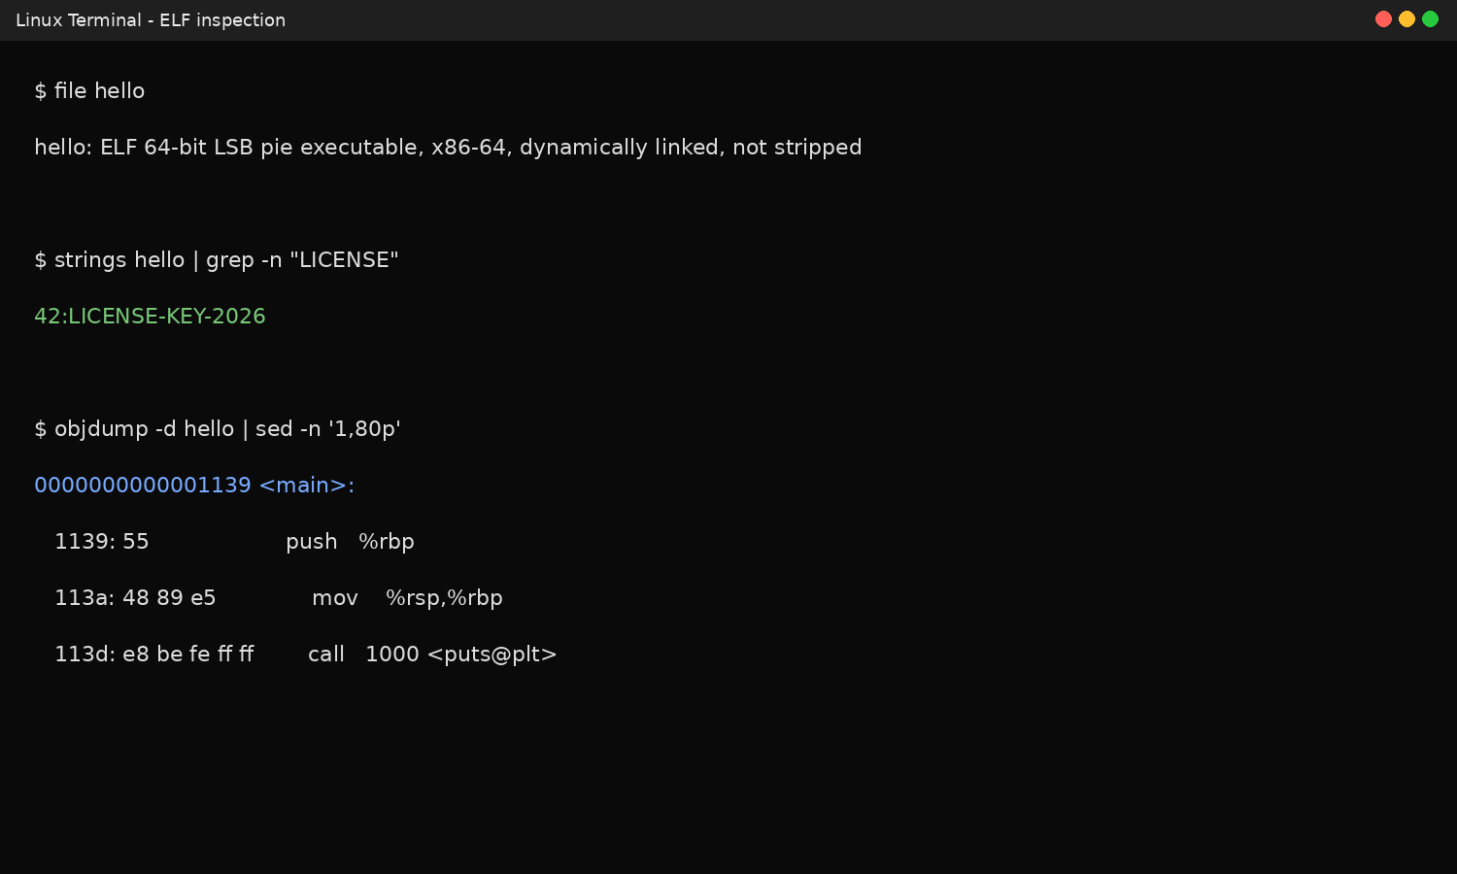
Նկար 6. Linux terminal՝ file, strings և objdump արդյունքներով։

Արդյունքներ և դիտարկումներ
XOR encoding-ը լավ է աշխատում պարզ գաղտնի տեքստերը plain տեսքով չպահպանելու համար, սակայն key-ի հայտնաբերման դեպքում վերականգնումը հեշտ է։
Control flow obfuscation-ը զգալիորեն բարդացնում է decompiler-ի կողմից կոդի ընկալումը, քանի որ իրական տրամաբանությունը թաքնվում է dispatcher/state machine շերտի տակ։
Hex և disassembly մակարդակով պարզվում է, որ obfuscation-ը հիմնականում թաքցնում է ոչ թե ֆունկցիոնալությունը, այլ դրա հասկանալի ներկայացումը։

Եզրակացություն
Լաբորատոր աշխատանքում ուսումնասիրվեցին ծրագրային ապահովման պաշտպանման հիմնական obfuscation մեթոդները, վերլուծվեց դրանց ազդեցությունը reverse engineering-ի վրա և ներկայացվեցին գործնական օրինակներ՝ string encoding և control flow obfuscation տեսքով։

